**МИНИСТЕРСТВО ОБРАЗОВАНИЯ И НАУКИ РЕСПУБЛИКИ САХА (ЯКУТИЯ)  
ГОСУДАРСТВЕННОЕ АВТОНОМНОЕ ОБРАЗОВАТЕЛЬНОЕ УЧРЕЖДЕНИЕ РЕСПУБЛИКИ САХА (ЯКУТИЯ)**

**«РЕГИОНАЛЬНЫЙ ТЕХНИЧЕСКИЙ КОЛЛЕДЖ В Г. МИРНОМ» «УДАЧНИНСКОЕ ОТДЕЛЕНИЕ ГОРНОТЕХНИЧЕСКОЙ ПРОМЫШЛЕННОСТИ»**

**ИССЛЕДОВАТЕЛЬСКАЯ РАБОТА**

**по учебной дисциплине Физика**

**на тему**

**“Резонанс в природе и технике”**

Автор:

Леонтьев Артем Александрович

II курс О-22/9у

21.06.16. Обогатитель полезных ископаемых

Руководитель проекта:

Кыдрашева Чечек Михайловна

г. Удачный, 2023г.

**Оглавление**

|  |  |
| --- | --- |
| ВВЕДЕНИЕ………………………………………………………………………. | 3 |
| 1.ОСНОВНАЯ ЧАСТЬ………………………………………………………... | 4 |
| 1.1Понятие «Резонанс»…………………………………………………….. | 4 |
| 1.2. Виды колебаний………………………………………………………….. | 4 |
| 1.3. Примеры резонанса……………………………………………………. | 5 |
| 1.3.1 Механика………………………………………………………………… | 5 |
| 1.3.2 Музыка…………………………………………………………………… | 5 |
| 1.3.3 Электроника……………………………………………………………… | 5 |
| 1.3.4 Оптика……………………………………………………………………. | 6 |
| 1.3.5 Акустика………………………………………………………………….. | 6 |
| 1.3.6 Орбитальные колебания………………………………………………… | 6 |
| 1.3.7 Ядерный магнитный резонанс…………………………………………. | 7 |
| 1.4 Положительное и отрицательное воздействие резонанса……………… | 7 |
| 1.4.1 Положительное воздействие…………………………………………… | 7 |
| 1.4.2 Отрицательное воздействие……………………………………………. | 7 |
| 2.ПРАКТИЧЕСКАЯ ЧАСТЬ………………………………………………… | 9 |
| 2.1 Демонстрация акустического резонанса………………………………… | 9 |
| 2.2 Демонстрация механического резонанса………………………………… | 9 |
| 2.3 Демонстрация звукового резонанса .Фигуры Хладни………………….. | 10 |
| ЗАКЛЮЧЕНИЕ …………………………………………………………………… | 11 |
| СПИСОК ИСПОЛЬЗУЕМОЙ ЛИТЕРАТУРЫ И ИНТЕРНЕТ ИСТОЧНИКОВ… | 12 |
| ПРИЛОЖЕНИЯ ………………………………………………………………… | 13  16 |

**ВВЕДЕНИЕ**

Мы часто слышим слово резонанс: «общественный резонанс», «событие, вызвавшее резонанс», «резонансная частота». Вполне привычные и обыденные фразы. Но можем ли мы точно сказать, что такое резонанс? Для этого мной была и проведена исследовательская работа, чтобы точно знать, что такое резонанс

**Актуальность:** резонанс имеет большое значение в жизни человека.

**Проблема:** недостаточно глубокие знания о понятии резонанса.

**Цель:** расширение и углубление знаний по теме «Явление резонанса в природе и технике»; создание учебной презентации на тему «Явление резонанса в природе и технике.

**Предмет исследования:** явление резонанса.

**Объект исследования:** явление резонанса в природе и технике.

**Задачи:**

1. Изучение понятия резонанса.
2. Показ использования явления резонанса в разных отраслях техники.
3. Изучение положительных и отрицательных воздействий резонанса.
4. Демонстрация резонанса на основе эксперимента.

**Гипотеза:** резонанс – необходимое явление в жизни человека.

**Методы исследования:** теоретический и экспериментальный.

1. **ОСНОВНАЯ ЧАСТЬ**
   1. **Понятие «Резонанс»**

Резонанс — частотно-избирательный отклик колебательной системы на периодическое внешнее воздействие, который проявляется в резком увеличении амплитуды стационарных колебаний при совпадении частоты внешнего воздействия с определёнными значениями, характерными для данной системы.

Под действием резонанса колебательная система оказывается особенно отзывчивой на действие внешней силы. При помощи резонанса можно выделить и усилить даже весьма слабые периодические колебания. Самый простой пример колебаний – это обычные качели.

Это явление наблюдается, когда система способна хранить и легко переносить энергию между двумя или более разными режимами хранения, такими как кинетическая и потенциальная энергия. Однако есть некоторые потери, называемые затуханием. Когда затухание незначительно, резонансная частота приблизительно равна собственной частоте системы, которая представляет собой частоту невынужденных колебаний.

Эти явления происходят со всеми типами колебаний или волн: механические, акустические, электромагнитные, ядерные магнитные (ЯМР). Такие системы могут использоваться для генерации вибраций определенной частоты (например, музыкальных инструментов).

**1.2. Виды колебаний**

Свободные - колебания, происходящие под воздействием одной возвращающей силы (первоначально сообщенной энергии).

Вынужденные - колебания, происходящие под воздействием внешней периодически меняющейся силы (вынуждающей силы).

Автоколебания - колебания, происходящие при периодическом поступлении энергии от источника внутри колебательной системы.

Колебания характеризуются амплитудой и частотой. Для уже упомянутых выше качелей амплитуда колебаний — это максимальная высота, на которую взлетают качели. Также мы можем раскачивать качели медленно или быстро. В зависимости от этого будет меняться частота колебаний.

Частота колебаний (измеряется в Герцах) — это количество колебаний в единицу времени. 1 Герц — это одно колебание за одну секунду.

Когда мы раскачиваем качели, периодически раскачивая систему с определенной силой (в данном случае качели – это колебательная система), она совершает вынужденные колебания. Увеличения амплитуды колебаний можно добиться, если воздействовать на эту систему определенным образом.

Толкая качели в определенный момент и с определенной периодичностью можно довольно сильно раскачать их, прилагая совсем немного усилий. Это и будет резонанс: частота наших воздействий совпадает с частотой колебаний качелей, и амплитуда колебаний увеличивается.

Таким образом суть явления резонанса в физике состоит в том, что амплитуда колебаний резко возрастает при совпадении частоты воздействия.

**1.3. Примеры резонанса**

**1.3.1 Механика**

Наиболее известная большинству людей механическая резонансная система — это обычные качели. Если подталкивать качели в определённые моменты времени в соответствии с их резонансной частотой, размах движения будет увеличиваться, в противном случае движения будут затухать.

Резонансные явления могут приводить как к разрушению, так и к увеличению устойчивости механических систем.

В основе работы механических резонаторов лежит преобразование потенциальной энергии в кинетическую и наоборот. В случае простого маятника, когда он неподвижен и находится в верхних точках траектории, вся его энергия содержится в потенциальной форме, а при прохождении нижней точки на максимальной скорости, она преобразуется в кинетическую.

Механический резонанс — это способность механической системы поглощать больше энергии, когда частота ее колебаний соответствует собственной частоте вибрации системы. Это может привести к сильным колебаниям движения и даже катастрофическому провалу в недостроенных конструкциях, включая мосты, здания, поезда и самолеты. При проектировании объектов инженеры должны обеспечить безопасность, чтобы механические резонансные частоты составных частей не соответствовали колебательным частотам двигателей или других резонирующих частей во избежание явлений, известных как резонансное бедствие.

**1.3.2 Музыка**

Струны таких инструментов, как лютня, гитара, скрипка или пианино, имеют основную резонансную частоту, напрямую зависящую от длины, массы и силы натяжения струны.

Увеличение натяжения струны и уменьшение её массы (толщины) и длины увеличивает её резонансную частоту. Если струне придать колебание коротким воздействием (щипком пальцев или ударом молоточка), струна начнёт колебания на всех частотах, присутствующих в воздействующем импульсе. Однако частоты, не совпадающие с резонансными, быстро затухнут, и мы услышим только гармонические колебания, которые и воспринимаются как музыкальные ноты.

**1.3.3 Электроника**

В электрических цепях резонансом называется такой режим пассивной цепи, содержащий катушки индуктивности и конденсаторы, при котором ее входное реактивное сопротивление или ее входная реактивная проводимость равны нулю. При резонансе ток на входе цепи, если он отличен от нуля, совпадает по фазе с напряжением.

В электрических цепях резонанс возникает на определённой частоте, когда индуктивная и ёмкостная составляющие реакции системы уравновешены, что позволяет энергии циркулировать между магнитным полем индуктивного элемента и электрическим полем конденсатора.

Механизм резонанса заключается в том, что магнитное поле индуктивности генерирует электрический ток, заряжающий конденсатор, а разрядка конденсатора создаёт магнитное поле в индуктивности — процесс, который повторяется многократно, по аналогии с механическим маятником.

Резонанс в схемах используется для передачи и приема беспроводной связи, такой как телевидение, сотовая или радиосвязь.

**1.3.4 Оптика**

Оптическая полость, также называемая оптическим резонатором, представляет собой особое расположение зеркал, которое образует резонатор стоячей волны для световых волн. В оптическом диапазоне самым распространенным типом резонатора является резонатор Фабри-Перо. Оптические полости являются основным компонентом лазеров, окружающих среду усиления и обеспечивающих обратную связь лазерного излучения.

Свет, ограниченный в полости, многократно воспроизводит стоячие волны для определенных резонансных частот. Полученные паттерны стоячей волны называются «режимами». Продольные моды отличаются только частотой, в то время как поперечные различаются для разных частот и имеют разные рисунки интенсивности поперек сечения пучка.

**1.3.5 Акустика**

Резонанс — один из важнейших физических процессов, используемых при проектировании звуковых устройств, большинство из которых содержат резонаторы, например, струны и корпус скрипки, трубка у флейты, корпус у барабанов.

Для акустических систем и громкоговорителей резонанс отдельных элементов (корпуса, диффузора) является нежелательным явлением, так как ухудшает равномерность амплитудно-частотной характеристики устройства и верность звуковоспроизведения. Исключением являются акустические системы с фазоинвертором, в которых намеренно создаётся резонанс для улучшения воспроизведения низких частот.

**1.3.6 Орбитальные колебания**

В космической механике возникает орбитальный отклик, когда два орбитальных тела оказывают регулярное, периодическое гравитационное влияние друг на друга. Обычно это происходит из-за того, что их орбитальные периоды связаны отношением двух небольших целых чисел. Орбитальные резонансы значительно усиливают взаимное гравитационное влияние тел. В большинстве случаев это приводит к нестабильному взаимодействию, в котором тела обмениваются импульсом и смещением, пока резонанс больше не существует.

При некоторых обстоятельствах резонансная система может быть устойчивой и самокорректирующей, чтобы тела оставались в резонансе. Примерами является резонанс лун Юпитера Ганимед, Европа и Ио 1:2:4, и резонанс 2:3 между Плутоном и Нептуном. Неустойчивые резонансы с внутренними лунами Сатурна порождают щели в кольцах Сатурна. Частный случай резонанса 1:1 (между телами с аналогичными орбитальными радиусами) заставляет крупные тела Солнечной системы очищать окрестности вокруг своих орбит, выталкивая почти все остальное вокруг них.

**1.3.7 Ядерный магнитный резонанс**

Ядерный магнитный резонанс (ЯМР) — это имя, определяемое физическим резонансным явлением, связанным с наблюдением конкретных квантовомеханических магнитных свойств атомного ядра, если присутствует внешнее магнитное поле. Многие научные методы используют ЯМР-феномены для изучения молекулярной физики, кристаллов и некристаллических материалов. ЯМР также обычно используется в современных медицинских методах визуализации, таких как магнитно-резонансная томография (МРТ).

**1.4. Положительное и отрицательное воздействие резонанса**

Для того чтобы сделать некий вывод о воздействии резонанса, необходимо рассмотреть, в каких случаях он может проявляться наиболее активно и заметно для человеческой деятельности.

**1.4.1 Положительное воздействие**

Явление отклика широко используется в науке и технике. Например, работа многих радиотехнических схем и устройств основывается на этом явлении.

Двухтактный двигатель. Глушитель двухтактного двигателя имеет особую форму, рассчитанную на создание резонансного явления. Оно улучшает работу двигателя за счёт снижения потребления и загрязнения. Этот резонанс частично уменьшает несгоревшие газы и увеличивает сжатие в цилиндре.

Музыкальные инструменты. В случае струнных и духовых инструментов звуковое производство происходит в основном при возбуждении колебательной системы (струны, колонны воздуха) до возникновения явления резонанса.

Радиоприемники. Каждая радиостанция излучает электромагнитную волну с четко определенной частотой. Для его захвата цепь принудительно подвергается вибрации с помощью антенны, которая захватывает все электромагнитные волны, достигающие ее. Для прослушивания одной станции собственная частота схемы должна быть настроена на частоту требуемого передатчика, изменяя емкость переменного конденсатора (операция выполняется при нажатии кнопки поиска станции). Все системы радиосвязи, будь то передатчики или приемники, используют резонаторы для «фильтрации» частот сигналов, которые они обрабатывают.

Магнитно-резонансная томография (МРТ) (см. приложение 1) - способ получения томографических медицинских изображений для исследования внутренних органов и тканей с использованием явления ядерного магнитного резонанса.

**1.4.2 Отрицательное воздействие**

Однако не всегда явление полезно.

Автомобилисты часто раздражаются шумом, который появляется при определенной скорости движения транспортного средства или в результате работы двигателя. Некоторые слабо закругленные части корпуса вступают в резонанс и излучают звуковые колебания. Сам автомобиль с его системой подвески представляет собой осциллятор, оснащенный эффективными амортизаторами, которые препятствуют возникновению острого резонанса.

Высокие здания чувствительны к землетрясениям. Колебания, которые создает землетрясение, резонируют со зданиями, в следствие чего происходит их разрушение. Однако некоторые пассивные устройства позволяют защитить их: они сами совершают колебания, частота которых близка к частоте самого здания. Таким образом, энергия полностью поглощается маятником, препятствующим разрушению здания.

Часто можно встретить ссылки на случаи, когда навесные мосты ломались при прохождении по ним солдат «в ногу». При этом ссылаются на проявление эффекта резонансного воздействия, и борьба с ним приобретает масштабный характер.

Примером этому может послужить обрушение Египетского моста 2 февраля 1905 года (см. приложение 2). Через Египетский цепной мост через Фонтанку проходила лейб-гвардия конного-гренадерского полка. В момент, когда головная часть полка уже подходила к противоположному берегу, мост обрушился. Обошлось без человеческих жертв; погибли три лошади. Причина несчастья, как предполагают, раскачка моста кавалерией при не вполне прочной конструкции.

1. **ПРАКТИЧЕСКАЯ ЧАСТЬ**

**2.1Демонстрация акустического резонанса**

Для демонстрации на опыте акустического резонанса используем два одинаковых камертона (Приложение 1).

При возбуждении одного из камертонов колебания ветвей передаются резонаторному ящику, после чего внутри него начинает колебаться воздух, и воздушная волна от первого камертона возбуждает колебания на втором камертоне. При этом как первый, так и второй камертон может стать как резонатором, так и вибратором. При возбуждении звуковых колебаний на первом камертоне ударом молоточка, на втором камертоне также происходит возбуждение звуковых колебаний. Говорят, что второй камертон резонирует*,* то есть улавливает энергию звуковых волн от перового камертона, в результате чего увеличивает амплитуду собственных колебаний.

При изменении частоты в одном из камертонов, возбудить колебания во втором, с другой частотой, не представляется возможным.

**2.2 Демонстрация механического резонанса**

Некоторые механические системы могут использовать запас потенциальной энергии в различных формах. Например, пружина запасает энергию сжатия, которая, фактически, является энергией связи её атомов. В своем эксперименте я использовал резиновый шнур и груз. Подвесил их к вибратору и при увеличении частоты колебаний начал наблюдать изменение амплитуды колебаний маятника. При определенной частоте амплитуда достигла максимального значения ,что свидетельствовало появлению резонанса в механической системе. ( Приложение 2).

.**2.3 Демонстрация звукового резонанса. Фигуры Хладни.**

В конце 18 века немецкий физик и исследователь акустики Эрнст Хладни наблюдал эти замечательные узоры в ходе своих экспериментов с вибрацией упругих металлических пластин, посыпанных песком.

Закрепленная в своем центре, расположенная горизонтально на стойке, квадратная металлическая пластина начинала вибрировать с частотой звукового диапазона благодаря действию скрипичного смычка, которым экспериментатор проводил по ее краю. Частоту и характер колебаний пластины можно было легко регулировать, прикладывая палец к тому или иному месту на другом ее крае.

Принцип формирования фигур Хладни состоит в следующем. Когда пластина вибрирует от действия смычка, по ней распространяются упругие поперечные колебания. При этом вся пластина разделяется на области, которые колеблются в противоположных направлениях относительно друг друга и относительно областей покоя. Области покоя формируют так называемые узловые линии, которые вообще не колеблются, но которые расположены между колеблющимися областями.

**Опыт№1** **Получение фигур Хладни с помощью звукового динамика.**

Практическая часть нашей работы заключалась в экспериментальном получении картин фигур Хладни и исследовании влияния звуковых волн на «картины» фигур. Для этого сначала сконструировали устройство для визуализации звука. Оно представляло собой пластину из оргстекла, закрепленную к вибродинамику. Вибродинамик закрепили к неподвижной опоре, и подключали к звуковому генератору, с помощью которого можно было менять частоту звукового сигнала. При подключении динамика к звуковому генератору, устанавливали определенные частоты от 20 Гц и больше. Получение картин происходило в течении 2-3 минут. В нашем эксперименте лучшие картины получились на частотах 72 Гц, 152 , 204, 315, 462, 553, 815 Гц. При больших частотах рисунок не получался.(Приложение3)

Опытным путем мы показали, что рисунок фигур Хладни зависит от частоты колебаний.

**Опыт №2Получение фигур Хладни с помощью L-микро лаборатории.**

Для получения фигур Хладни в своем эксперименте я использовал –микро лабораторию для демонстрации колебательных процессов. Набор демонстрационный «Механические колебания и волны» предназначен для изучения колебательного движения и волновых процессов в механике, а также для решения исследовательских задач, связанных с механическими колебаниями. Экспериментальные установки собираются на основе виброгенератора, который устанавливается на демонстрационном столе или зажимается в штативе.Принцип формирования фигур Хладни состоит в следующем. Когда пластина вибрирует, по ней распространяются упругие поперечные колебания. При этом вся пластина разделяется на области, которые колеблются в противоположных направлениях относительно друг друга и относительно областей покоя. Области покоя формируют так называемые узловые линии, которые вообще не колеблются, но которые расположены между колеблющимися областями.

В итоге, насыпанные на пластину частички песка начинают подпрыгивать на тех ее местах, где амплитуда колебаний достаточно велика. Частички сбиваются с этих мест, попадая на другие места пластины, в результате они находят покой в тех ее местах, где практически нет колебаний - на узловых линиях. Это места, на которые приходятся узлы распространяющихся по пластине упругих волн.(Приложение 4)

Прикладывая к пластине палец, экспериментатор не только изменяет частоту собственных колебаний пластины, но также создает дополнительный узел для волн. В результате узор из песка, муки или манки оказывается нанесен как раз по узловым линиям.

**ЗАКЛЮЧЕНИЕ**

Подводя итог, резонанс — это неотъемлемая часть человеческой жизни. Он применяется в различных областях науки, техники и жизни: от ядерной физики до музыкального творчества.

Изучение резонансного явления поможет не только понять, как устроены инструменты, построены мосты, здания и многое другое, но и обезопасить себя от отрицательных воздействий этого явления.

**Тема проекта:** «Явление резонанса в природе и технике».

**Цель проекта:** расширение и углубление знаний по теме «Явление резонанса в природе и технике»; создание учебной презентации на тему «Явление резонанса в природе и технике.

Углублены знания в теме резонанса, изучены способы применения резонанса, изучены положительные и отрицательные стороны этого явления, проведен опыт, доказывающий проявление резонанса.

Был подготовлен продукт проектной деятельности – учебная презентация на тему «Явление резонанса в природе и технике», которая поможет в изучении такого сложного явления, как резонанс.

Цели и задачи проектной деятельности выполнены.

Гипотеза: «резонанс – необходимое явление в жизни человека» подтвердилась.

В ходе создания проектной работы было интересно изучать новый материал, проводить эксперимент, создавать презентацию.

Приобретены новые знания и навыки исследовательской работы и создания проекта.

**СПИСОК ЛИТЕРАТУРЫ И ИНТЕРНЕТ ИСТОЧНИКОВ**

1. Резонанс // Википедия: wikipedia.org // URL: https://ru.wikipedia.org/wiki/Резонанс

2. Урок. Вынужденные колебания. Резонанс // ИНФОУРОК: infourok.ru // URL: https://infourok.ru/urok-vinuzhdennie-kolebaniya-rezonans-2171129.html

3. НИЯУ МИФИ. Резонанс маятников. // YouTube: youtube.com // URL: https://www.youtube.com/watch?v=ux27Dovb9Fs

4. НИЯУ МИФИ. Резонанс камертонов. // YouTube: youtube.com // URL: https://www.youtube.com/watch?v=uB91f6DGTVQ

5. Теория возникновения резонанса, его применение в жизни // Electro.guru: electro.guru // URL: https://elektro.guru/osnovy-elektrotehniki/teoriya-vozniknoveniya-rezonansa-ego-primenenie-v-zhizni.html

6. Самые мосты 4. Разрушение от резонанса. // LIVEJOURNAL: storitel.lifejournal // URL: https://stroitel.livejournal.com/705470.html

7. Египетский мост // Википедия: wikipedia.org // URL: https://ru.wikipedia.org/wiki/Египетский_мост

8. Акустический резонанс – опыт // Виртуальная Академия: virtualacademy.ru // URL: https://www.virtualacademy.ru/lesson/182/

Приложение1

Демонстрация акустического резонанса

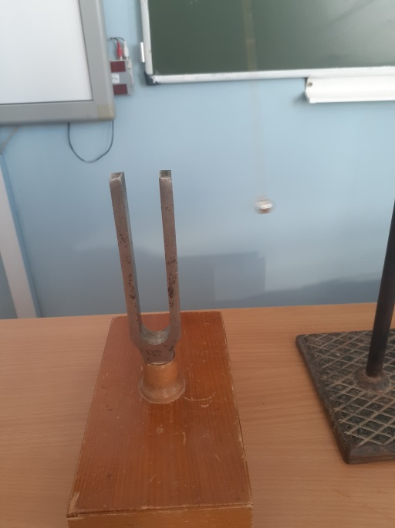 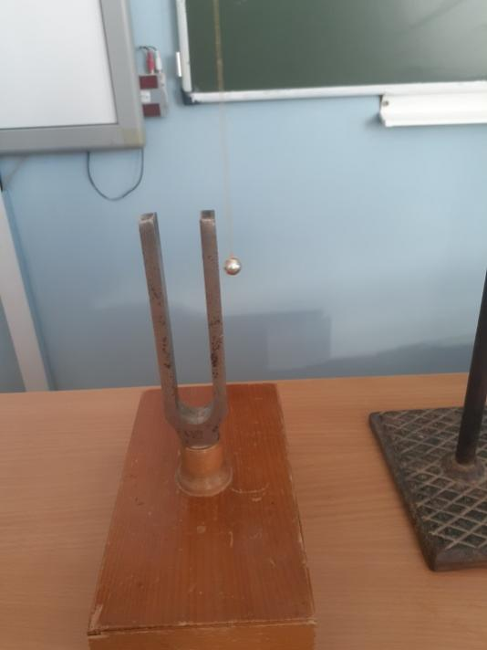

Рисунок 1 Камертон Рисунок 2.Наблюение резонанса

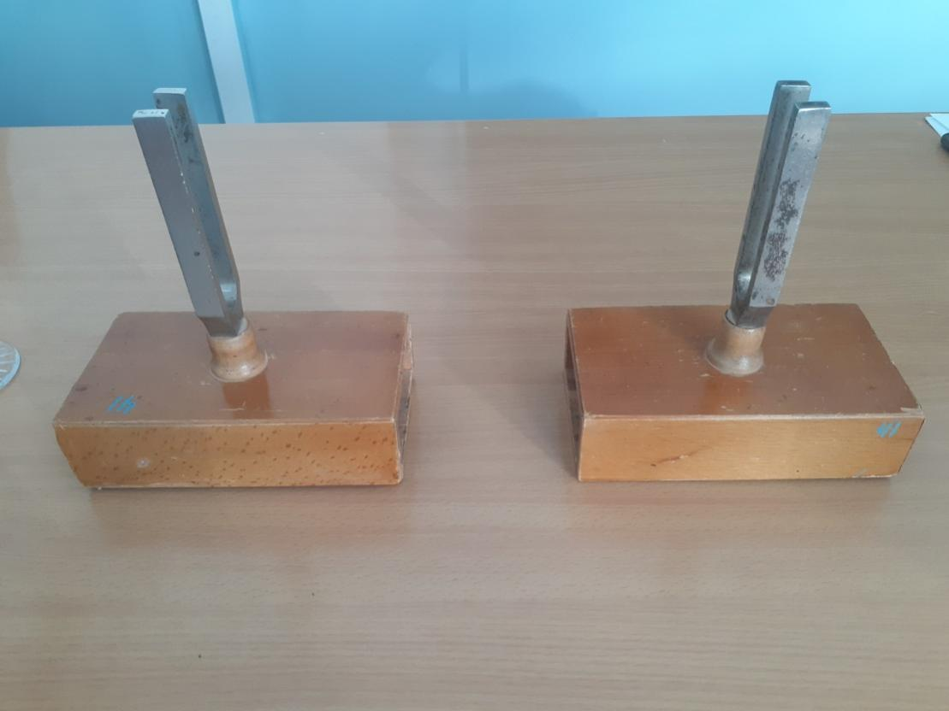

Рисунок 3.Наблюение возникновения акустического резонанса

Приожение 2

Демонстрация механического резонанса

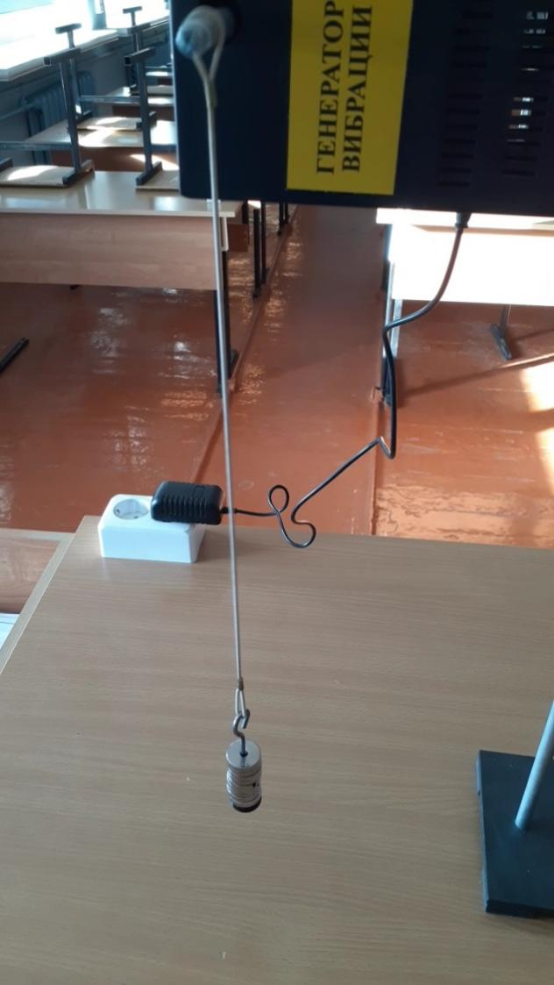 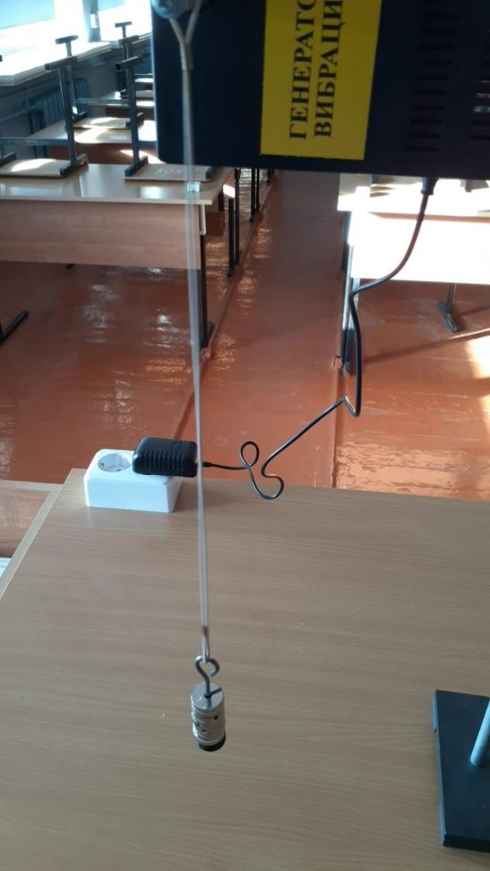

|  |  |
| --- | --- |
| Рисунок 1. Установка для демонстрации механического резонанса | Рисунок 2. Возникновение механического резонанса |

Приложение3

Демонстрация звукового резонанса

Опыт№1 Получение фигур Хладни на динамике

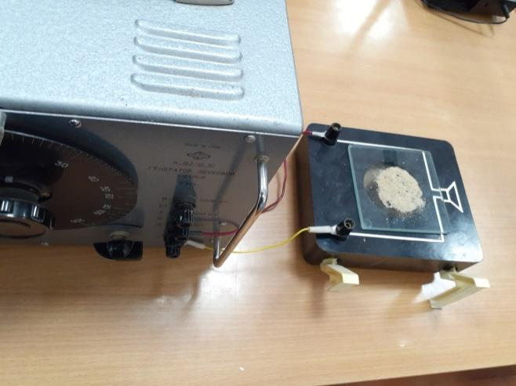 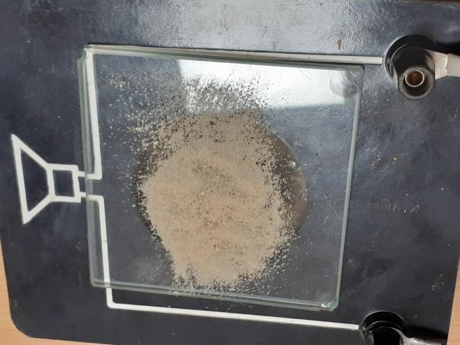

Рисунок1 Экспериментальная Рисунок 2 Фигуры Хладни

установка

Опыт№2 Получение фигур Хладни с помощью L-микро лаборатории

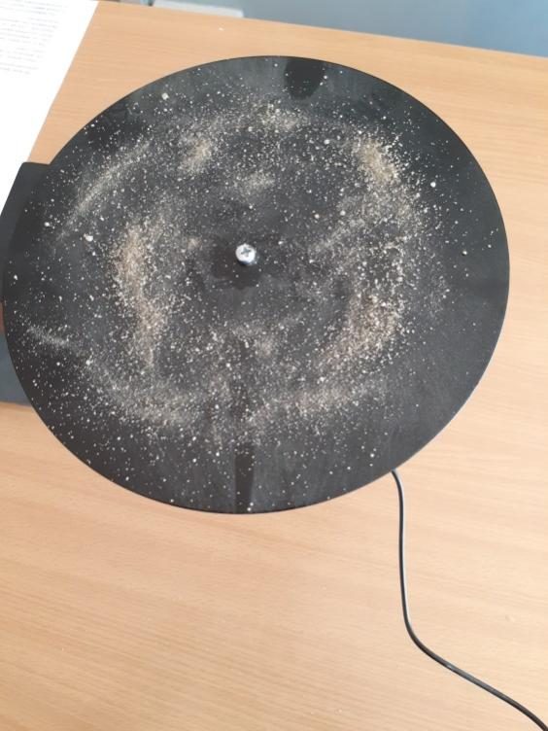 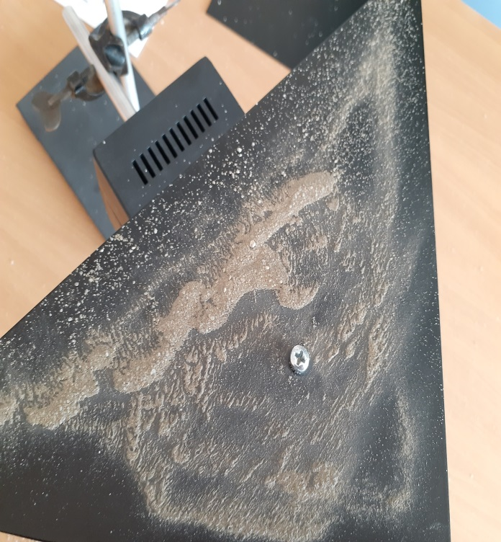

|  |  |
| --- | --- |
| Рисунок 3 Фигуры Хладни на круглой пластине | Рисунок 4 Фигуры Хладни на треугольной пластине |

Приложение 4

Получение фигур Хладни с помощью L-микро лаборатории

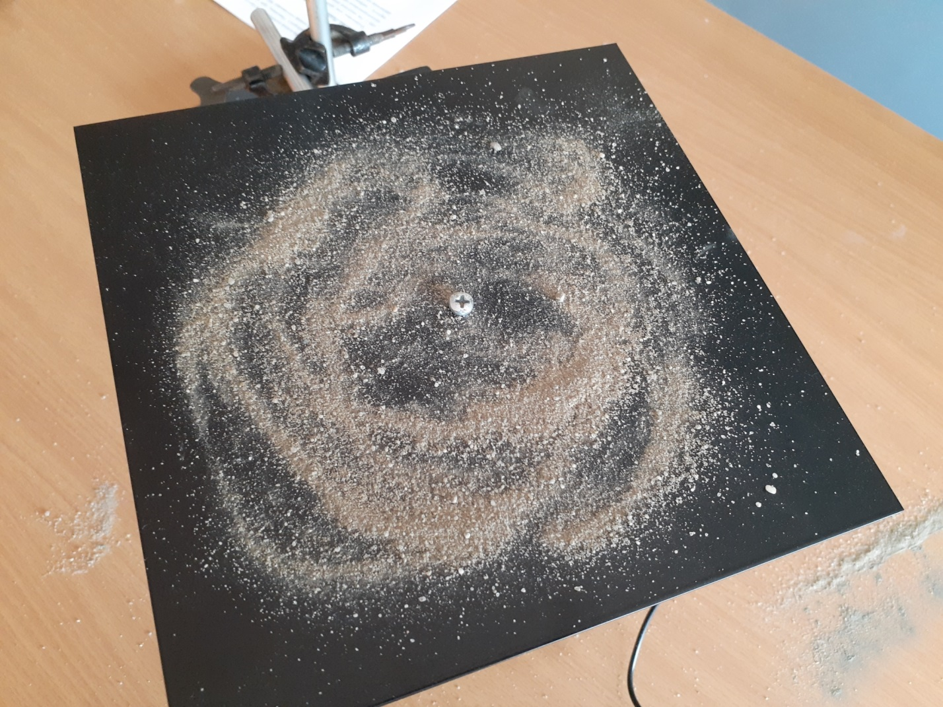

Рисунок 1 Получение фигур Хладни на прямоугольной пластине